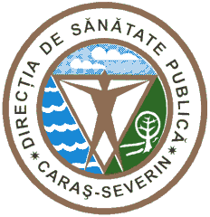

320076 Reşiţa,Str.Spitalului nr.36
Tel. 0255/214091 ; Fax 0255/224691
Cod fiscal 3228152
e-mail dspcs@asp-caras.ro
Operator de date cu caracter personal 711 Nr. 4722 din 11.04.2022

A N U N Ț

În condițiile apariției ORDINULUI nr. 964 din 31 martie 2022 privind aprobarea Normelor tehnice de realizare a programelor naționale de sănătate publică, medicii de familie, autorităţile administraţiei publice locale precum și unitățile sanitare cu paturi care desfășoară activități în cadrul Programelor naționale de sănătate în județul Caraș-Severin sunt invitați să transmită Direcției de Sănătate Publică a județului Caraș-Severin actele necesare încheierii contractelor pentru serviciile specifice, în format electronic, pe adresa de email a instituției dsp.programesanatate@gmail.com. Aceste documente trebuie transmise în perioada 11 – 22 aprilie 2022. Noile contracte vor intra în vigoare începând cu data de 1 mai 2022.

DIRECȚIA DE SĂNĂTATE PUBLICĂ A JUDEȚULUI CARAȘ-SEVERIN

